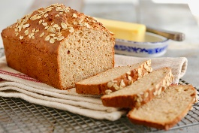 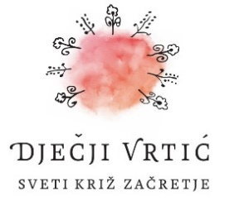 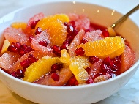

JELOVNIK 21.4.2025.-25.4.2025.

|  |  |  |  |  |  |
| --- | --- | --- | --- | --- | --- |
|  | PONEDJELJAK  BLAGDAN | UTORAK | SRIJEDA | ČETVRTAK | PETAK |
| DORUČAK |  | Čokolino , mlijeko | Griz na mlijeku | Pohani kruh,čaj | Čokoladne pahuljice s mlijekom |
| UŽINA |  | Banana | Jagode | Naranča | Kruška |
| RUČAK |  | Bistra juha ,rižoto s puretinom i povrćem ,mješana salata | Varivo od mahuna i krumpira, integralni kruh | Juha od povrća,pečena piletina, mlinci , cikla | Bistra juha , pizza s povrćem |
| UŽINA |  | Voćni jogurt | Sendvič od šunke, kruh sa sjemenkama | Kuhani puding od vanilije | Mješani keksi |
| *-svaki dan domaći kruh (kukuruzni, integralni, pšenični ili raženi)*  *-svako jutro čaj i keksi (06,00-07,00)*  *Napomena: Vrtić zadržava pravo izmjene jelovnika*  *Prema potrebi, jelovnik se prilagođava djeci s posebnim prehrambenim potrebama i onoj mlađe dobi* | | | | | |